Temat: Wiele już potrafię.
Data: 17.06.2020r.
Zabawy dydaktyczne – Wiele już potrafię”.
- Wykonaj zadania .
- Policz i wpisz obliczenia w pustą kratkę.
- Przeczytaj wyrazy i umieść pod właściwym obrazkiem.
- Wytnij 4 koła, trójkąty , prostokąty , kwadraty i układaj je rytmicznie według polecenia rodzica np. koło , kwadrat, trójkąt , prostokąt itd.
- Wymień dni tygodnia , pory roku, żywioły.
Obliczenia.

4 | + | 5 | =

7 | + | 3 | =

1 | + | 9 | =

5 | - | 2 | =

10 | - | 4 | =

4 | + | 6 | =

Wyrazy i obrazki.

latawiec | ryba

statek | okulary
ule | kotek

sowa | banan

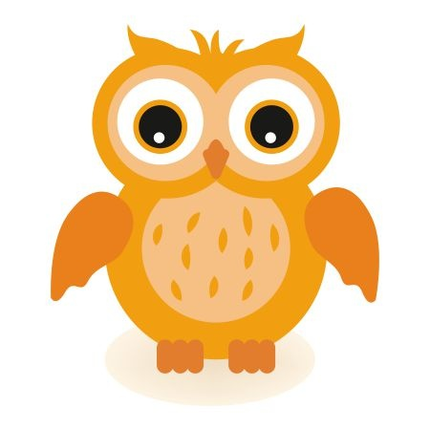
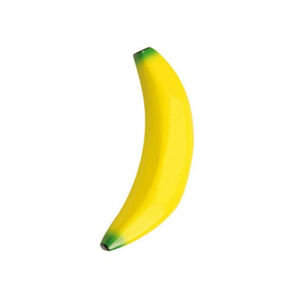
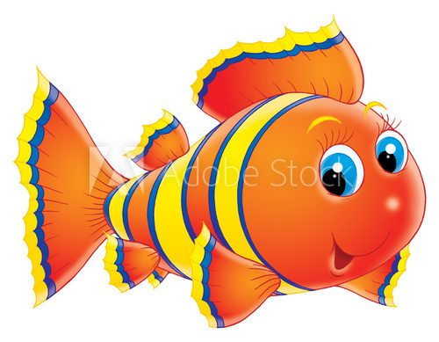

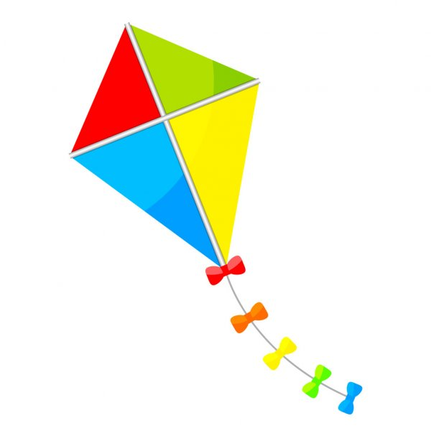

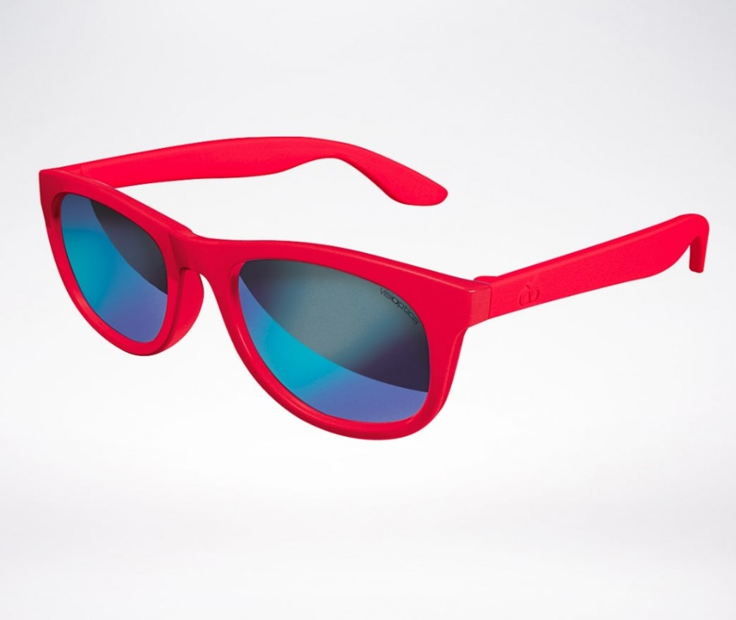

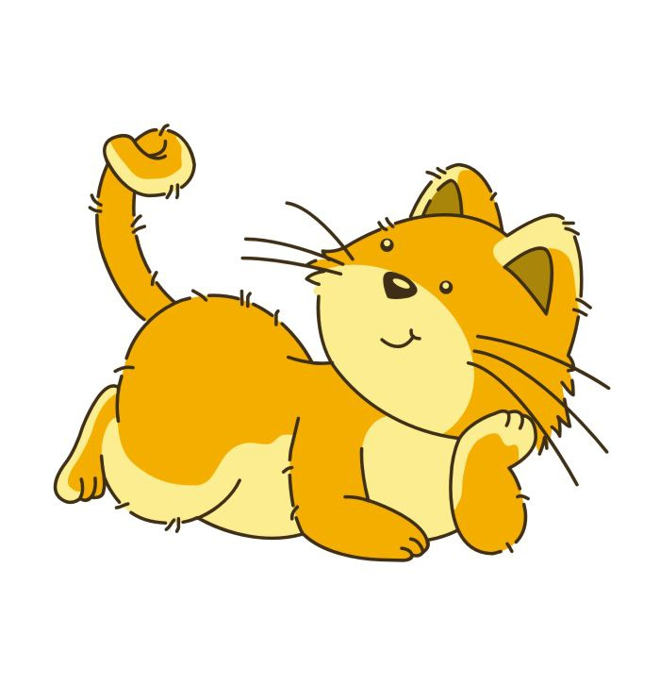
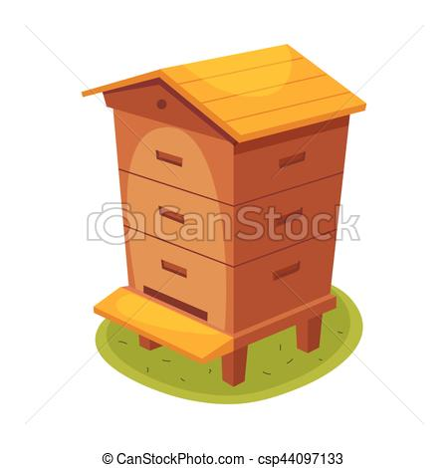

Zajęcia ruchowe
- Zabawa orientacyjno- porządkowa „ Latawce” .Poruszaj się swobodnie po pokoju lub podwórku ze wstążką w ręku przy dowolne muzyce naśladując lot latawca. Kiedy muzyka umilknie kucnij – wiatr nie wieje latawiec opadł.
- Weź piłkę w obie ręce i wykonuj skręt tułowia raz w prawą , raz w lewą stronę , trzymając piłkę w rękach.
- Stań naprzeciwko mamy lub taty i rzucajcie piłkę do siebie.
- Włóż piłkę między kolana i postaraj się z nią podskakiwać.
- Zabawa bieżna „ Bieg z piłką”. Wyznacz start i metę . Weź piłkę w ręce i na hasło start biegnij z nią i połóż ją na mecie , następnie wróć na linię startu. Na hasło start biegnij do mety weź piłkę leżącą na mecie w ręce i biegnij z nią do linii , której startowałeś.
- Zabawa bieżna z elementami równowagi. Poruszaj się po terenie naśladując rękami lot jaskółek. Na hasło stop jaskółka staje na jednej nodze i chwilę odpoczywa.
- Swobodnie spaceruj po terenie . Od czasu , do czasu kucaj dotykając trawy lub dywanu , a następnie powoli się wyprostuj , wyciągnij ręce w górę i wspinaj się na palce, dalej spaceruj.
- Rzucaj piłką do wybranego celu.
Zabawy popołudniowe.
- Zabawa „ Ula, Ula w której ręce złota kula”. Mama lub tata chowa drobny przedmiot w prawej lub lewej dłoni, woła Ula, Ula, w której ręce złota kula. Twoim zadaniem jest odgadnąć , w której ręce znajduje się ukryty przedmiot. Potem następuje zmiana ról. Ty chowasz , rodzic zgaduje.
- Ułóż zdanie z wyrazami :plaża, wakacje. Opowiedz , co widzisz na obrazu.( obrazek znajduje się poniżej)
- Pobaw się w ulubioną zabawę.

